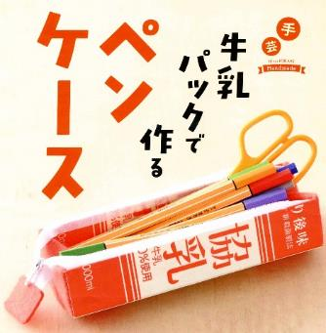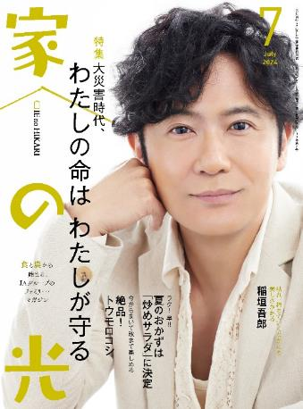

**別冊付録supesyarutaidan**

７月号読みどころ



牛乳パックの角型を生かして作ります。収納力抜群！

地球沸騰化が話題になる昨今、熱中症を防ぎ、少しでも涼しく快適に過ごせる知恵を紹介。

表紙の人

稲垣　吾郎



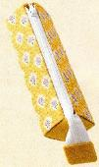

**（Ｐ68～72）**

* **おすすめ学習企画●**

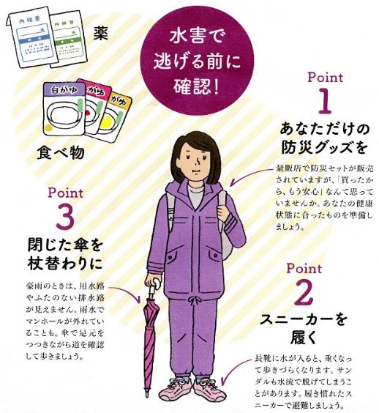

発見！ ＳＤＧｓのアイデア 第20回

**住民と地元メーカーの協働で**

**赤じそジュースを**

**ヒット商品に**

**〈特 集〉**

その瞬間、

人はなにもできない。





**（Ｐ96～97）**

大災害時代、

わたしの命は

わたしが守る

**第13回 その運転、燃費が悪い⁉**

**ガソリン代をムダにしない運転術**

楽しく学ぶ

ＪＡドリル　第27回

みんなと共に考えればいろいろ解決！

**JAの特徴② 事業の多様性**

**（P157～159）**

**（P172～175）**

ちょっとだけ自分磨きの旅へ

春らんまん

の京都

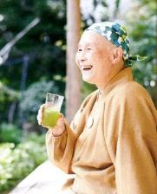

**読者投稿募集**

**（P14～43）**

美輪明宏の人生相談　　　　　　　　　　　（P53）

つながる　ひろがる　絵手紙のわ (P86)

創刊100周年『家の光』読者体験手記　　 （P100）

家の光童話賞 　　　　　　　　　（P110）

『家の光』７月号アンケート (P113)

「あなたとわたしのハッピーアワー」企画 (P125)

家の光 読者文芸(詩・短歌・俳句・川柳)　 (P127)

脳トレワールド　　　　　　　　　 (P129)

『家の光』フレミズ井戸端会議　　　　　 （P171）

ザ・地産地消 家の光料理コンテスト　　 （P178）

**今日も明日も**

**おかげさんで**

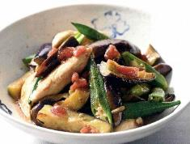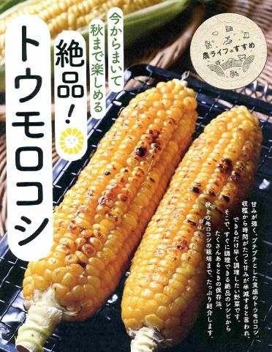

ラク！ 早‼

**第14回**

夏のおかずは

「**炒めサラダ**」

**薬草は、山の暮らしを**

**支えてくれるお守りね**

**音羽山観音寺住職 後藤 密榮**

に決定

**（P192～193）**

**5）**

①ドレッシングを作る　②炒める　③混ぜる　の３ステップで、野菜のカサを減らし、パパっと作れる主菜にもなるサラダを紹介します。

**（Ｐ****75～８３）**

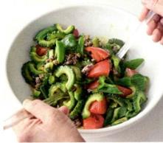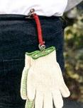

**結びを楽しむ編**

**第３回**

**軍手ホルダー**

**あなたの“困った”をピカッと解決！**

**好評連載**

**今月の**



スマホ相談室

**ゆっきー先生の**

**（Ｐ62～63）**

**（P54～61）**

**（P67）**